Ұйымдастырылған оқу қызметінің технологиялық картасы
Білім беру саласы: «Денсаулық»
Ұйымдастырылған оқу қызметінің түрі: Дене шынықтыру
Тақырыбы: « Саусақ жаттығулары. Релаксация »
Мақсаты: Балалардың ұсақ саусақ моторикасын дамыту арқылы сөйлеу тілін жетілдіру.Баланың ықылас зейінін, сөздік қорын, байқампаздығын , есте сақтау, қабылдауын дамытуға, икемділікті арттыру.
Көрнекі құрал-жабдықтар: бармақ отбасы суреттері ,санақ таяқшасы, саусақ жаттығуларының суреттері
Сабақ барысы:
І.Ұйымдастыру бөлімі.
-Сәлеметсіздер ме, балалар!
-Көңіл-күйлерің қалай? (Саусақ арқылы көңіл-күйін көрсету)
- Ал, балалар сабағымызды бастамастан бұрын, қонақтарымызбен амандасып алайық. (Әуен қосылады)
Тәрбиеші: -Балалар қолымыз бізге не үшін керек? Саусақтарымыз ше? Бүгін біз сендермен саусақ ойындарымен танысып, оқу қызметінде қолданамыз.
II. Саусақ жаттығулары
«Салат» саусақ ойыны
Сәбізді алып тазалаймыз ( оң қолды жұдырыққа түйіп, сол қолдың алақанына ысқылайды)
Үккішпен үгіп майдалаймыз ( екі қолды жұдырыққа түйіп кеудеге ұстап, жоғары-төмен қозғайды)
Тұзды сеуіп дәмдейміз ( саусақтардың ұшымен қант себеді)
Міне дайын нәр тағам ( екі қолын алдына жайып көрсетеді).
Дәруменге байыған (алақанымен іштерін сипалап, тойғандықтарын көрсетеді).
Қүстар қанат қағады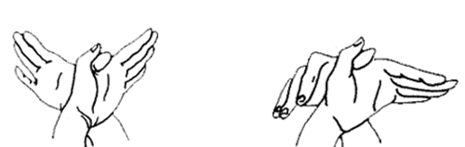
Құстар ұшып барады,
Көкте қанат қағады.
Барлық құстар қосылып,
Шиқ-шиқ-деп ән салады.

«Достық»
Саусақтар шынжыр болады,
Үзілмейді тартсаңда.
Ал, піл келіп шынжырды,
Үзіп кетті басқанда.
Тұмсығымен доп іздеп,
Ойнағысы келіп тұр.
Достық үшін пілге мен,
Гүл сыйлағым келіп тұр.
Шынжыр. Оң және сол қолдағы басбармақпен баланүйрек саусақтары түйісіп, жүзіктер секілді айқасып, шынжыр жасайды.
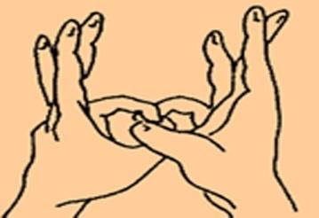
Піл : оң қол алақаны жайылып тұрады. Сол қол саусақтары бас бармақ пен кішкене бөбек артқы аяғы болса, баланүйрек саусақ пен шылдыр шүмек саусақ алдыңғы аяқтар, ал ортаңғы саусақ пілдің тұмсығы.
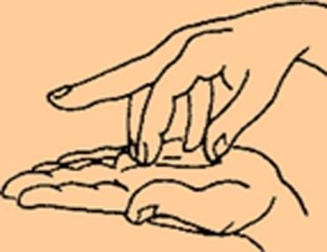
Доп: алақандар бір-бірімен жабысады. ( доп пішінін жасайды).
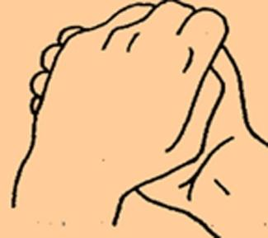
Гүл. Қолдар, саусақтар жоғары қарайды. Алақандар айшанақпен қосыла түптері өзара жанасады, Саусақтар ашылады
Осы жаттығуларды орындай отырып, мына өлең жолдарын айтады:
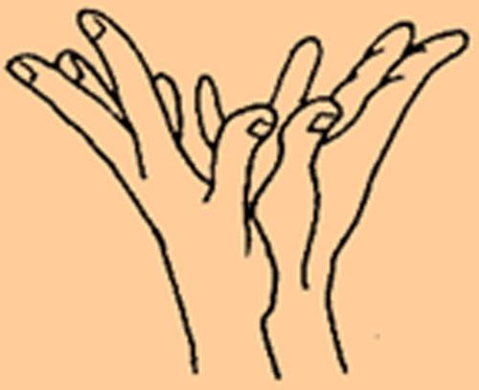

Мысық пен тышқан
Мақсаты : кіші моториканы және сөйлеу ырғағын дамыту.
Тышқан қашты мысықтан Еденде саусақтармен қашады.
Қатты –қатты жүгірді. Жылдам жүгіреді
Орын тапты қуыстан, Екі қолының саусақтарын айқастыра жұдырықтайды
Зәресін мысық ұшырды.
Қарады мысық тесіктен, Көздерімен жан-жаққа қарайды
Тышқанға бері шық,-деді. Қабағын түйеді
Еденді ұрды «Тук-тук» деп, Айқасқан жұдырығымен еденді ұрады
Тырналады, кетпеді. Еденді тырналайды
Былай-былай тартады. Айқасқан жұдырығын екі жаққа тартады.
Бұза алмады қамалды.
Амалы құрып мысықтың,
Үйіне қарай қайтады.
Қуанып тышқан есікті, Айқасқан жұдырығына қарап үрлейді
Жәй ғана кеп үрледі.
«Алақай, есік ашылды»,-деп, Қолдарын айқара ашады
Ініне қашып үлгерді. Еденде қайта жүреді

ІV. Сергіту сәті. «Отбасы» саусақ ойыны видио
V. Қолдың саусақтарын дамытуға арналған жаттығу.
Мақсаты : қол саусақтарының күрделі үйлесімді қимылдарын дамыту.
А) Алақанды үстелдің үстіне қоямыз. Балалар бірінші оң, содан кейін сол қолдың саусақтарын бір-бірден көтереді. Осы жаттығуды кері жасап, қайталайды.
Б) Алақандар үстелдің үстінде, балалар кезекпен екі қолдың саусақтарын шынашақтан бастап көтереді.
В) Балалар сұқ және ортаңғы саусақтарымен қаламды немесе қарындашты ұстайды. Осы саусақтарын бүгіп, қайтадан қалпына келтіреді., бұл жерде қаламды үлкен саусақтан төмен түсіп кетпеуін қадағалау керек.
VI «Пішінді құрастыр» жаттығуы.
Мақсаты : қол қимылдарының икемділігін, дәлдігін, көз мөлшерін дамыту.
Жаттығу барысы: жүргізуші балаларға есептік таяқшаларды таратып береді. Балалар солардан геометриялық пішіндерді жасап шығару керек.
Төмендегідей тапсырмалар беріледі:
1. Үй жасау
2. Төрт құрастыру;таяқшадан шаршы
3. Үш таяқшадан үшбұрыш құрастыру;
3. Гүл құрастыру
5. Жол
Қорытынды. «Гүл» психожаттығу, релаксация.
Біз орманда келе жатырмыз . Жан - жағымыз әдемі гүлдер. Гүлдер түрлі – түсті, өте әдемі, құлпырып тұр. Өзіңді «ең әдемі гүлмін» деп ойла.
Күн әлі шыққан жоқ. Гүлдер де терең ұйқыда жатыр. Олар терең, еркін дем алып жатыр. «Дзынь»- 3 рет.
Бірінші күн шуағы оянды. Ол гүлдерді бірінен соң, бірін оятады.
Гүлдер бір көзін ашып, екінші көзін де ашып, жоғары – төмен, оң – сол жақа қарап, жарқыраған күн шуағына көздерін ашып - жұмып күлімдеді.
Күнге гүлдер қуанды. «Динь – динь - динь» - деп қоңырау гүлдер қуанды, түйме гүлдер «Динь – динь - динь» деп, оларға жауап берді.
Гүлдер шық тамшыларымен шомылды. Беттерін, көздерін, кеуделерін жуды.
Қандай тап – таза, қандай қуанышты. Бәрі бір – біріне қарап «Қайырлы таң!», «Қайырлы таң!», - деп қуанды. Қандай керемет. Самал жел есіп тұр. Бақшамызға қайтатын уақыт келді. Ал енді қайтадан бақшамызға қайтайық. Көзімізді ашайық.
Көзін жұмғанда кім өзін орманда жүргенін көрді? Кім не көрді.
Орманда әдемі гүлдерді көрдіңдер ме?
Балалар бүгінгі оқу қызметімізде не істедік?
Балалардың жауаптары тыңдалады.
Оқу қызметіміз аяқталды. Сау болыңдар.

